教学科研简报

2013年第4期

外国语学院教科办主办 2013年6月

□ 近期工作安排
□ 学院教学动态
□ 教学反馈
□ 各系动态
□ 考试竞赛专栏
□ 科研专栏

近期工作安排

1、2013-2014学期本科课表编排工作。
2、安排2010级学生毕业实习工作。
3、核算教师本学期工作量。
4、暑期国培及英语专升本工作。
5、人才培养方案定稿上交。
6、撰写2012年度外国语学院教学质量报告并上交。
7、课时费、奖励课时及监考费的发放。
学院教学动态

外国语学院召开6月份教学例会
6月6日下午，学院召开中层领导会议及六月教学工作会议。会议中，教科办首先通报了本月教学督导听课情况反馈，接着部署了近期工作安排。其中人才培养方案修订工作、毕业生论文答辩工作、实习点落实、教学任务落实及课表安排等为近期工作重点。
学教科办已积极联系集中实习点，已经联系到位的实习点有天业、南开发区、张裕酒庄、青湖开发、兄弟联盟网络公司等。
会议最后，陈荣泉院长指出各系应高度重视毕业论文答辩工作，论文答辩是毕业生刻骨铭心、终身难忘的一段人生记忆,应成为大学师生崇学重问、探求真理的一场思维盛宴,各系应切实做好海报宣传及答辩秩序维护等工作，以确保毕业论文答辩工作的顺利进行。

2013届毕业生学士学位授予工作顺利完成
我院2013年共有毕业生190人，其中4人办理了延长学制，今年有186人获得毕业证书，学位证书获得者183人。6月20日上午，我院学生的学位授予仪式在大学的统一安排下顺利完成。
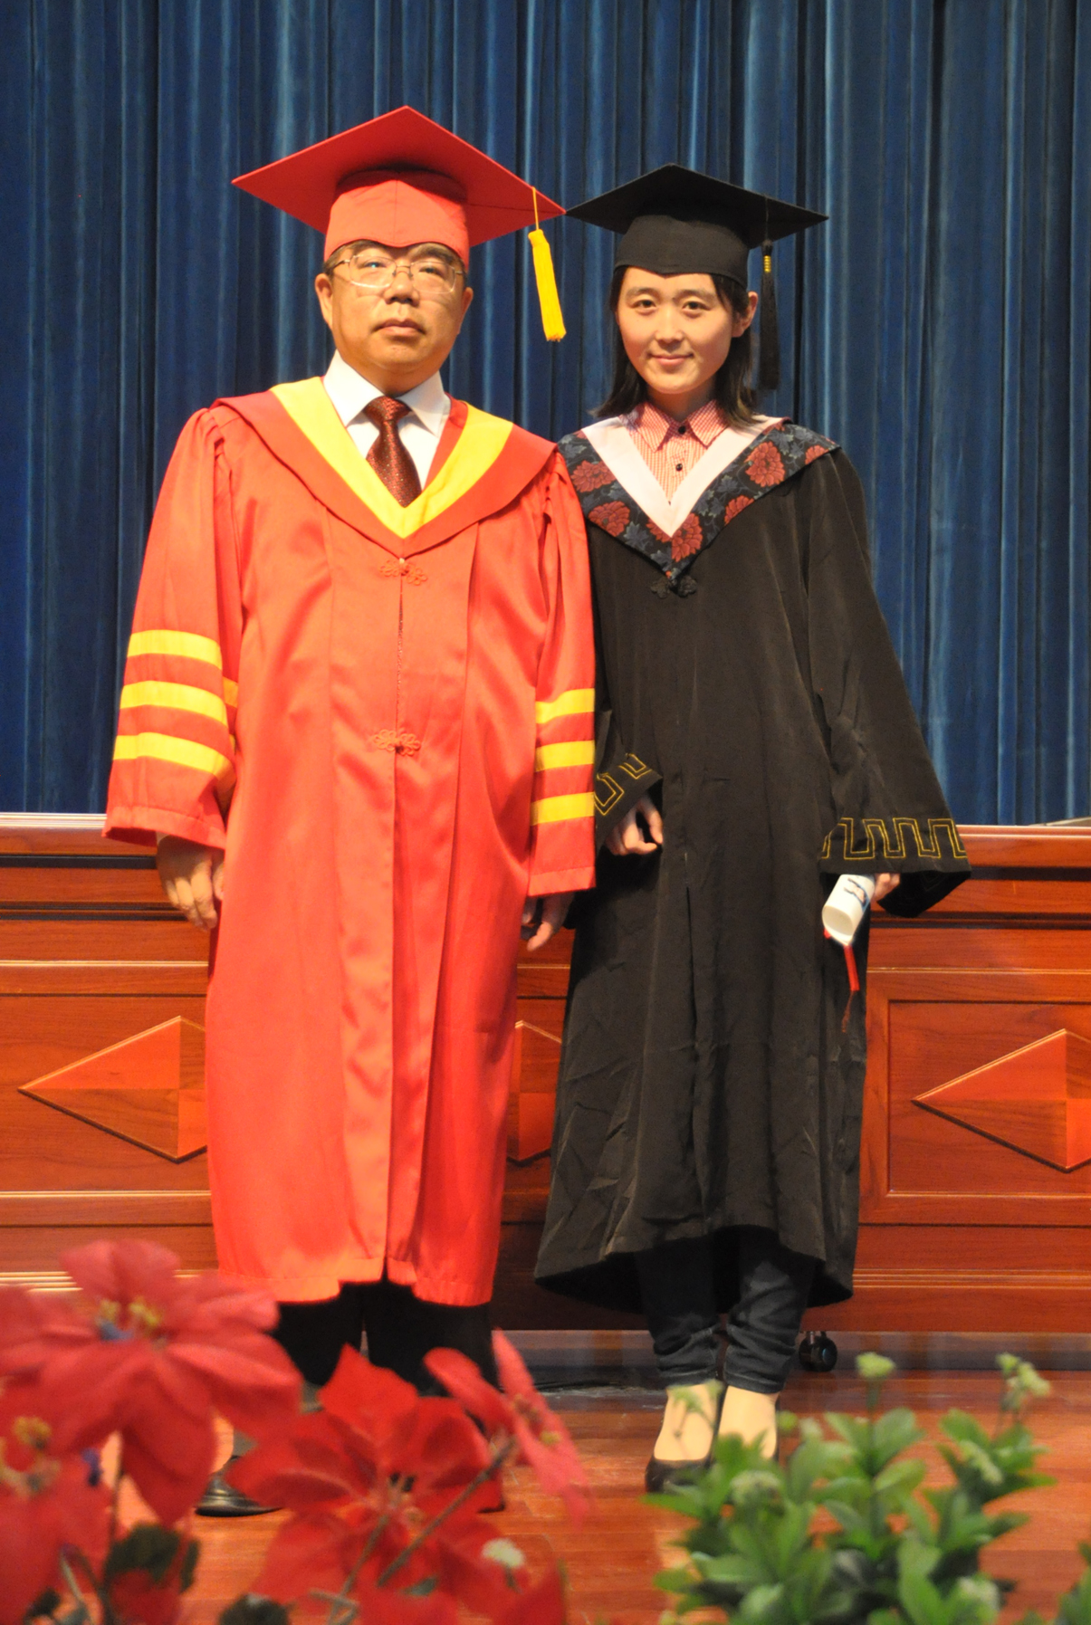

教学反馈

外国语学院教学工作学生信息员反馈总结（6月份）
本月所有课程业已结课。袁丽英、李娟、王芳、杜莹、段丽丽等教师由于讲课声音洪亮，课堂气氛活跃，讲课有激情，态度严谨，重点突出，思路清晰，在大学教学处督导听课中被评价为优秀。

各系动态
英语系召开6月份教学例会
2013年6月6日下午18:00 英语系全体教师在二楼会议室召开了教学例会。系特别邀请了外教Kevin参加，主要针对英语系小班授课的优劣进行讨论，首先Kevin根据自己的实践经验谈了自己对小班授课的想法，之后很多老师都谈了自己的看法；系主任刘凤峨传达了青年骨干教师遴选工作文件精神以及人才培养方案修订的相关内容；系副主任崔建强把2014年学生论文导师选配表返给各位老师，根据双向选择的规则，要求老师们尽快填写意见并交到系里；系书记牛乃瑞传达院党委下发的任务，让每位党员上交一份自评材料。
英语系2013届毕业生答辩工作
为确保2013届本科毕业论文答辩工作顺利进行，英语系于2013年6月8日下午6点在二楼大办公室专门召开论文答辩小组秘书会议，系副主任崔建强给各组秘书强调了答辩注意事项，秘书下发了答辩时用的各种表格。2013年6月9日下午6点在二楼会议室召开毕业论文答辩指导工作会议。本次会议由系副主任崔建强主持，全系教师及各小组答辩秘书参加。会上，系副主任崔建强强调大家要高度重视本次毕业论文的答辩工作，同时提出了以下答辩要求：第一、各组答辩秘书要记录下对学生提出的问题，答辩结束后签名，并交系秘书。第二、答辩老师提问不要超过论文范围，可提2-3个问题，答辩时间控制在10-15分钟内。第三、评分标准按学校规定，答辩成绩采用百分制。第四、由于答辩学生较多，小组可根据具体情况做出适当的分工提问。第五、每个小组评出优秀论文1-2篇。第六、答辩中如发现学生论文存在较多问题，如格式、观点、错别字等，答辩之后要求学生修改。第七、答辩完后，各答辩组秘书将论文成绩和答辩成绩加总，上交系办公室。本次毕业论文答辩指导工作的顺利召开，体现了我系对2013届毕业论文答辩工作的高度重视，也让各位教师对自己参与答辩工作的分工更加明确，为2014届毕业论文答辩工作的顺利完成做好充分的准备。
英语系于2013年6月10日上午在博学楼A105-A108开展了2013届毕业生本科论文答辩工作，共设四个答辩小组，由24位老师和8位答辩秘书组成，共130位学生参加答辩。答辩过程分为学生答辩陈述、答辩评委提问和学生回答问题三部分。在答辩过程中，评委们根据同学们的论文内容有针对性地提出问题，答辩同学虚心听取了评委对自己论文的评审意见，并针对问题做出比较合理、规范的回答。在此次毕业论文答辩过程中，无论是老师还是参加答辩的学生，都抱着认真、端正的态度，整个答辩过程进展顺利，除一人放弃答辩外，全部学生顺利通过答辩，并评选出2篇校级优秀论文和10篇院级优秀本科毕业论文。

英语系组织2010级学生实习工作
为确保2010级英语专业实习工作顺利进行，系书记牛乃瑞精心组织，2013年6月11日开始，通过和各实习点多次沟通，落实了2010级英语专业教学实习的有关任务安排，并给学生布置了相关任务，为下学期实习工作顺利做好了铺垫。

英语系商务英语教学研讨活动
2013年6月19日下午18:00 英语系全体教师在外国语学院二楼会议室举行了商务英语核心课程商务口译课程说课的教学研讨活动，活动由第二教研室主任黄珊主持。此次活动的主讲人是对外经贸大学支教老师常亮亮老师，她以《商务英语口译》课程为例，理论联系实际，对如何进行听力训练、记忆训练、公共演说训练、其他技能训练和课堂活动等方面做了精彩演讲，大学三位督导也全程旁听了全部内容。会后各位老师针对商务口译课程如何开展有效的课堂活动开展了积极讨论。

俄语系召开6月份教学例会

6月4日,俄语系召开教学例会。会上，俄语系副主任季娇阳老师就我系与哈萨克斯坦卡拉干达国立大学合作交换培养学生事宜进行了宣传。季娇阳老师表示，希望各班主任对大二各班级学生进行宣传，不要错过此次交换留学机会。俄语系2011级学生共3个班级，72名学生。此次“2+1+1”校际合作培养学生计划中，共27人赴俄罗斯阿尔泰国立技术大学留学，而哈萨克斯坦卡拉干达国立大学的交换生名额有15名，1人通过在全国俄语大赛获奖获得了国家留学基金委资助赴俄罗斯普希金学院留学，同时获得国家留学基金委资助的还有2名赴乌克兰留学的同学。今年我系学生出国留学率将再创新高，达到62.5%。

俄语系2013届毕业生答辩工作

6月9日，我系2013届毕业生毕业论文答辩工作落下圆满帷幕。此次论文答辩工作在我院教学科研办公室的总指导思想的引领下，有条不紊的进行并顺利完成。答辩结束后，根据石河子大学2013届优秀本科毕业论文（设计）评选工作的要求，我系评选出优秀校际毕业论文1名，优秀院级毕业论文11名。

俄语系举行经贸俄语教学研讨会

6月18日，我系举行了题为“经贸俄语教学研讨会”的座谈会议。本次会议由张洁老师主持，大学教学督导会成员和我系全体老师均出席了此次会议。根据我系2013年新版人才培养方案的制定计划，经贸俄语方向将是我系今后的一个学生培养方向。会上，张洁老师以全国《经贸俄语》教材与教学法研讨会纪要为蓝本，向参会人员介绍了现行的《经贸俄语》课程中的一些重要问题，对于我系今后的人才培养方向规划具有极其重要的现实意义。

俄语系召开论文工作总结大会议

6月28日，俄语系召开教学例会。会上，俄语系副主任季娇阳老师对本届毕业论文答辩工作进行了总结，在总体工作顺利完成的情况下，也揭示出我系现行的论文答辩流程存在的一定问题。如学生选取导师时的盲目性、论文时间安排的模糊性、学生选题的重复性等。针对这些情况，季娇阳老师表示，毕业论文是本科教学计划的重要组成部分，是综合性实践教学环节，是对学生在校通过学习后，素质和能力提高的检验，也是衡量学生综合所学知识，独立分析和解决问题能力的重要形式。本科阶段的论文设计要求学生能获得收集资料、解决学科问题的思维，为进一步的科研活动打好基础。而我系的论文改革工作迫在眉睫，并计划从2010级开始进行全俄文写作。

公外系第一教研室开展教研活动
- 确定2011级各类型大学英语（四）的复习范围。
- 2011级参加教改的教师商讨并确定教改班期末成绩的核算办法。
- 2011级A级教师检查并记录学生笔记、作业。
教师查看并提取学生网络自主学习成绩。以20%的比例纳入期末总评成绩。

公外系第二教研室开展教研活动

公外系第二教研室在6月份如期进行了两次教研室集体活动。主要活动内容为本学期教学总结、期末考试学生复习安排、期末考试安排以及本学期教学与科研交流。活动总结如下：
1.按照开学初的计划，AB级均完成了六个单元的学习以及对学生的四六级辅导工作，教学过程顺利，学生对口语课尤其感兴趣。
2. 期末考试出卷工作顺利完成，期末考试学生总复习范围经大家讨论一致划定。
3. 科研仍是大家的弱项，只有少数老师按照自己的兴趣发表了相关论文。

公外系完成外研社数字平台的试用

公外系教师于6月25日前完成外研社数字平台的试用并反馈意见。6月28日，公外系杨艳艳老师参加了外研社产品适用远程会议，就教师关心的写作与翻译平台上的问题进行了咨询。

考试竞赛专栏
2013年俄语、英语专业八级测试成绩公布
2013年俄语专业八级和英语专业八级成绩公布，过级率公布如下：
年级 | 级别 | 参加考试人数 | 通过人数 | 过级率
2009英语 | 八级 | 123 | 67 | 54.47%
2009俄语 | 八级 | 60 | 28 | 46.67%

2013年石河子大学首届外文写作大赛已于结束评审工作
本届共有869名学生参赛，获奖人数达到129人。其中专业组特等奖1名、一等奖2名、三等奖7名、优胜奖18人非专业组1名；非专业组特等奖1名、一等奖2名、二等奖4名、三等奖7名、优胜奖83名。

2013年石河子大学首届英文戏剧表演大赛落幕
2013年石河子大学首届英文戏剧表演大赛已于6月14日、15日晚圆满完成，本次参赛专业组4组，非专业组4组。根据竞赛要求，经审核，共评出集体奖、最佳表演奖、个人奖项若干。
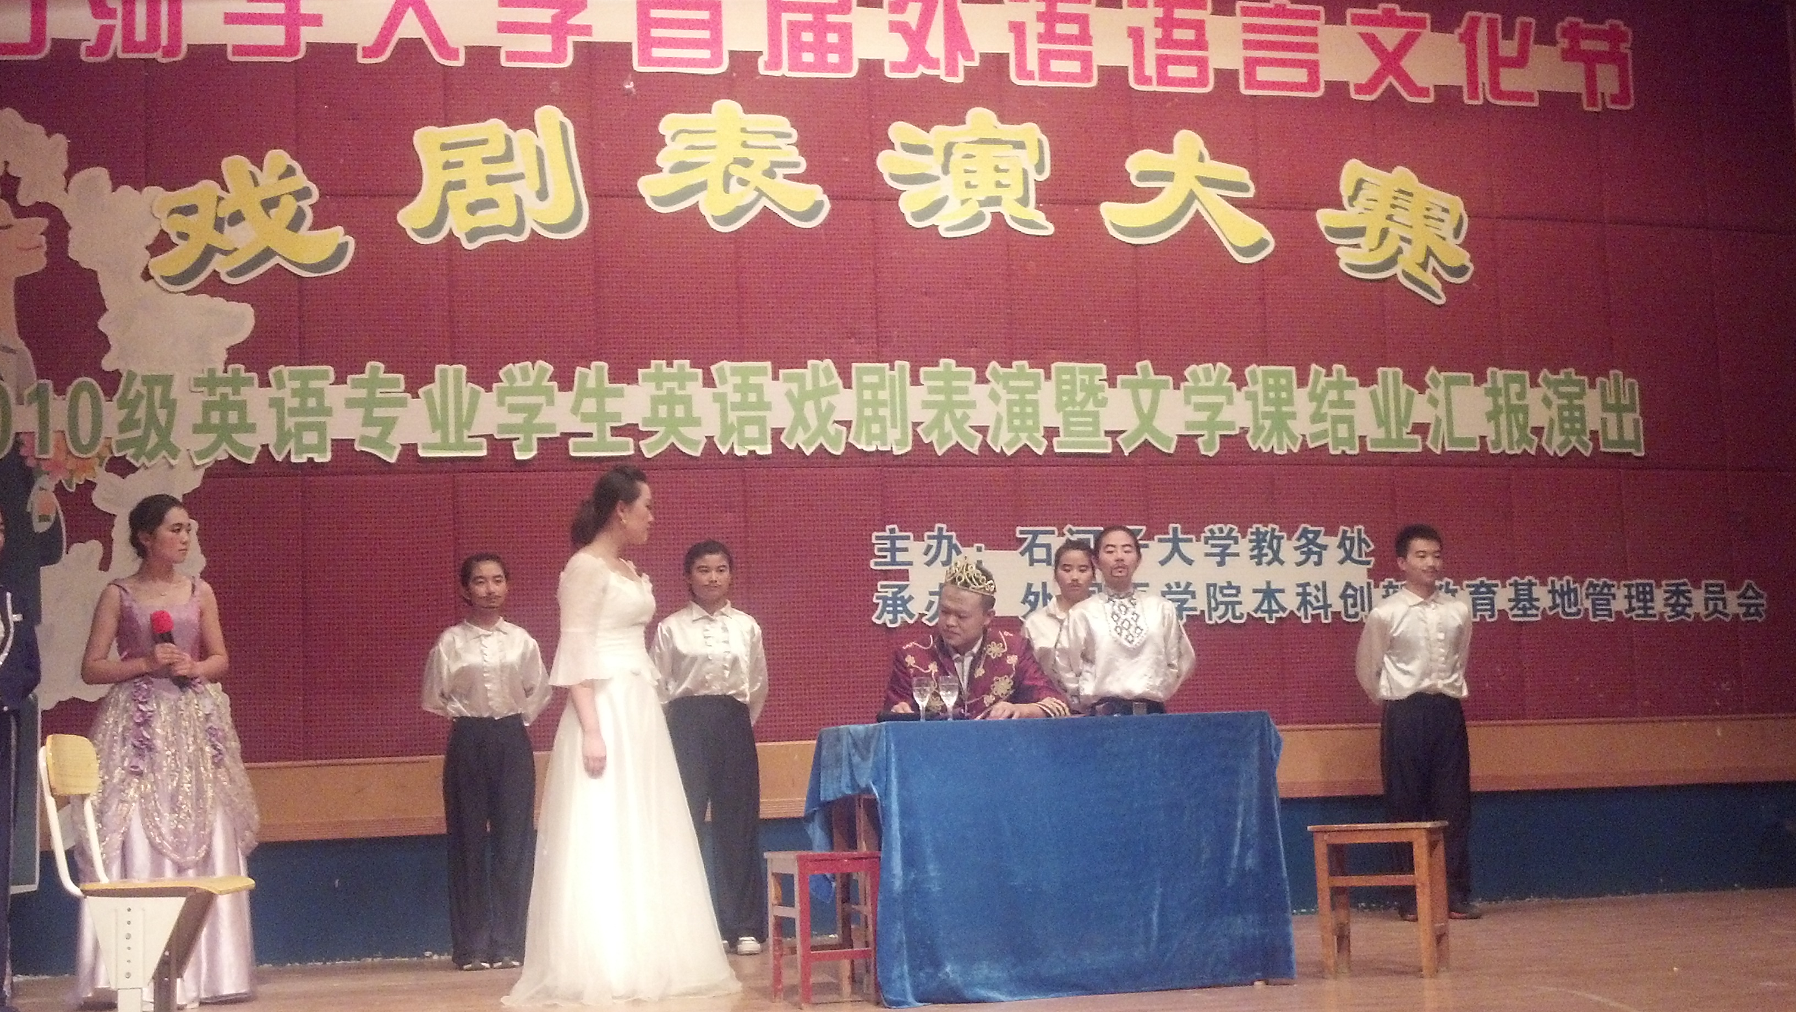

科研专栏

《关于做好2013年度兵团社会科学基金项目申报工作的通知》
《教育部办公厅关于做好全国教育科学“十二五”规划2013年度课题组织申报工作的通知》上交材料时间7月12日18:00前。

教学科研简报 主审：陈荣泉 刘 静
2013年第4期 主编：刘兆德
编辑：潘新仿 杨 雪
抄送：院领导、各系室办
主办：外国语学院教科办

